PHP队列实战技巧：让你的应用更高效

PHP队列实战技巧：让你的应用更高效

在PHP开发中，队列是实现异步任务处理、提升系统响应速度和资源利用率的强大工具。本文将深入探讨PHP队列的实战技巧，包括队列的实现方法、优化策略以及如何在实际项目中高效应用队列，助力你的PHP应用实现性能飞跃。

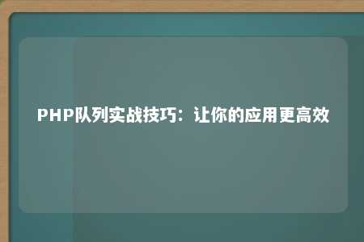

一、PHP队列的基本概念与实现

1. 队列的概念队列是一种先进先出（FIFO）的数据结构，用于存储一系列待处理的任务。在PHP中，队列可以帮助我们按顺序处理任务，避免因任务过多而导致的系统拥堵。
2. 队列的实现方法在PHP中，我们可以使用多种方法实现队列，如数组和数据库。以下是几种常见的队列实现方式：

（1）使用数组实现队列

class ArrayQueue { private $queue = array(); public function push($value) { array_push($this->queue, $value); } public function pop() { return array_shift($this->queue); } public function isEmpty() { return empty($this->queue); }}

（2）使用数据库实现队列

class DatabaseQueue { private $db; public function __construct($dbname, $host, $user, $pass) { $this->db = new PDO("mysql:host=$host;dbname=$dbname", $user, $pass); } public function push($value) { $stmt = $this->db->prepare("INSERT INTO queue (task) VALUES (:task)"); $stmt->bindParam(':task', $value); $stmt->execute(); } public function pop() { $stmt = $this->db->prepare("SELECT task FROM queue ORDER BY id ASC LIMIT 1"); $stmt->execute(); $task = $stmt->fetch(PDO::FETCH_ASSOC); if ($task) { $stmt = $this->db->prepare("DELETE FROM queue WHERE id = :id"); $stmt->bindParam(':id', $task['id']); $stmt->execute(); } return $task ? $task['task'] : null; } public function isEmpty() { $stmt = $this->db->prepare("SELECT COUNT(*) FROM queue"); $stmt->execute(); return $stmt->fetchColumn() == 0; }}

二、队列优化策略

1. 使用消息队列中间件为了提高队列的性能和可扩展性，建议使用消息队列中间件，如RabbitMQ、Kafka等。这些中间件提供了高效的消息传递和存储机制，有助于实现高吞吐量和低延迟。
2. 优化队列操作针对不同的队列实现方式，我们可以采取以下优化策略：

（1）使用数组实现队列时，尽量避免频繁的数组操作，如删除操作可以转换为数组截断。（2）使用数据库实现队列时，确保数据库连接池的使用，避免频繁建立和关闭连接。

三、实战案例：使用队列实现定时任务

以下是一个使用队列实现定时任务的简单示例：

// 实例化队列$queue = new DatabaseQueue('dbname', 'host', 'user', 'pass');// 添加任务到队列$queue->push('task1');$queue->push('task2');$queue->push('task3');// 定时任务处理while (!$queue->isEmpty()) { $task = $queue->pop(); // 处理任务...}

通过以上实战技巧，我们可以将PHP队列应用到实际项目中，提升应用性能和资源利用率。掌握队列的优化策略，让你的PHP应用更高效！

文章地址：<https://www.yyzq.team/post/388113.html>